Carissima assistenti e laici aderenti all’Azione Cattolica di Nola,
se ho fatto bene il conto, questo è il diciassettesimo anno che viviamo insieme la festa dell’Adesione. La vivo anche io con voi, credetemi. Non posso ricevere la tessera – eppure mi piacerebbe, non so perché i vostri presidenti diocesani non abbiano mai pensato a donarmene una… -, ma ricevo tutti i benefici interiori del grande “sì” che dite alla Chiesa e all’uomo, alle parrocchie e alle città. E vivono con voi la festa dell’Adesione, con grande partecipazione, anche i presbiteri della nostra diocesi: sanno che ci siete più di quanto voi pensiate, non fermatevi alle apparenze e a qualche delusione. D’altra parte la storia della Chiesa di Nola è segnata dall’amicizia feconda tra laici e sacerdoti, e dalla scelta di una Azione cattolica radicata: è una scelta che i miei predecessori hanno via via confermato e rafforzato, e che laici e assistenti di grande tempra hanno incarnato sapendo leggere i segni dei tempi.
Ormai, dopo 17 lunghi anni, non ho alcun bisogno di nascondere o mascherare il profondo affetto e la stima che nutro per ciascuno di voi, soci e simpatizzanti di Ac. Per ciascuno, non per qualcuno di voi. Per ciascuno. E avverto il bisogno di metterlo nero su bianco, di lasciarlo per iscritto. E di spiegarlo bene, questo affetto e questa stima, perché non appaia un capriccio o una mia sensibilità soggettiva. Nient’affatto, è un affetto e una stima che affonda in profonde convinzioni pastorali ed ecclesiali che voi, proprio voi, avete confermato con il vostro servizio.
L’Azione cattolica, quando è vera Azione cattolica, è garanzia di una formazione cristiana integrale, costante e permanente di cui in nessun tempo si potrà fare a meno.
L’Ac, quando è vera Ac, testimonia il senso di Chiesa e il senso della fede che ogni laico può esprimere a partire dal proprio Battesimo.
L’Ac, quando è vera Ac, attraverso la centralità delle relazioni e della persona esprime un diverso modo di vivere insieme, bonificando anche il tessuto comunitario e civile.
L’Ac, quando è vera Ac, tira su credenti e cittadini inquieti e impegnati.
L’Ac, quando è vera Ac, aiuta i sacerdoti a vincere la solitudine e il ripiegamento in se stessi, porta la vita nella loro vita, porta la vita nella vita della Chiesa.
Sono cose che già conoscete, che già vi ho detto in tante circostanze. Ma nell’anno del nostro Sinodo diocesano hanno un significato rinnovato. Torno a chiedere a voi, in modo speciale, di non sprecare questa grande opportunità di cambiare lo stile e l’atteggiamento con cui essere Chiesa in questi tempi molto difficili eppure incredibilmente affascinanti. Più accoglienza, più ascolto, più umanità: tocca a voi laici indicarci la strada della concretezza.
Con la stessa sincerità con cui vi rinnovo la mia vicinanza e amicizia, vi pungolo come sempre a non sedervi mai, a non poggiarvi sulle abitudini, a non sostare a lungo dinanzi allo specchio, a costruire instancabilmente comunione anche quando sembra impossibile, a non far vincere lamentele e divisioni. Vi pungolo ad essere sempre mente pensante che ragiona sul tempo che viviamo e soprattutto sulle forme in cui si manifesta oggi la sete di Dio negli uomini, nelle donne, nelle famiglie, tra i giovani e i bambini.
So di chiedervi tanto, ma il Signore vi ha dato dei doni che non dovete nascondere sotto la terra. Allo stesso tempo, però, non abbiate paura di dirci quando siete stanchi. Non abbiate timore nel chiedere, anzi pretendere, la maternità e paternità che la Chiesa ha il dovere di offrirvi specie nei momenti in cui la vita vi mette alla prova.
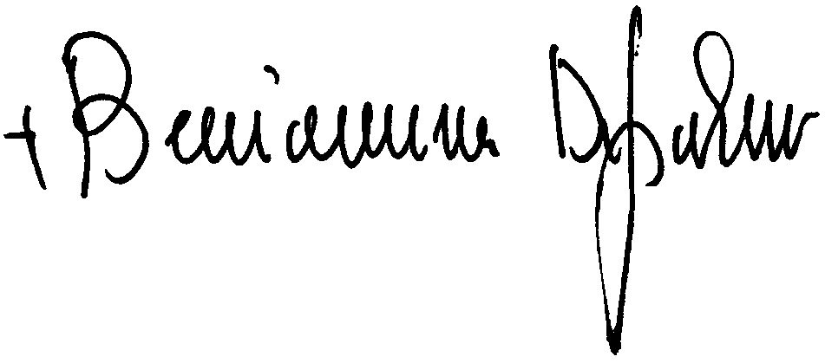
Grato di questa lunga amicizia, certo del bene che mi volete e che ho sempre avvertito lungo il mio servizio episcopale, vi auguro di cuore buona Adesione!

